Didaktische Handreichung: C'est quoi, le bonheur?
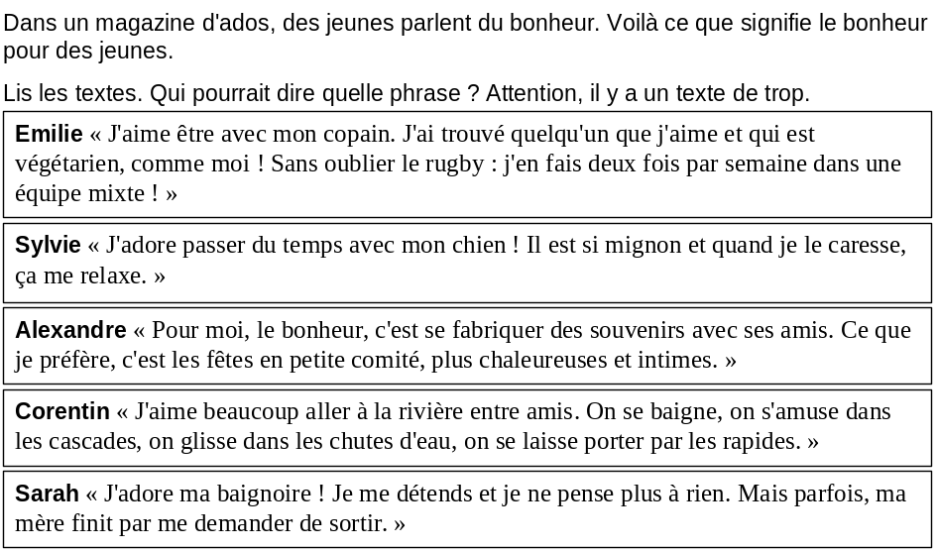
Textsorte/ -medium | Umfrage aus einem Jugendmagazin
Thema | Zwischenmenschliche Beziehungen: Liebe, Freundschaft, Familie; Identität; Kommunikation
Lesestil | detailliert / inferierend

Teilaufgabe | 01 | 02 | 03 | 04
Niveaustufe | B1 | B1 | B2 | B1
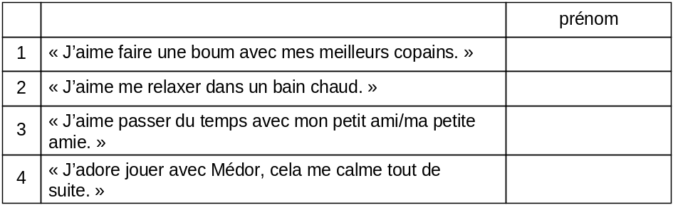
RICHTIG | Alexandre
RICHTIG | Sarah
RICHTIG | Emilie
RICHTIG | Sylvie

Aufgabenbezogener Kommentar
Die Aufgabe erfordert von den Lernenden, in fünf kurzen Texten (Aussagen zum Thema „Glück“) die Kernaussagen zu erfassen und fünf Aussagen zuzuordnen. Aufgrund der Kürze der Einzeltexte und der Aufgabenstellung ist es zur Lösung der Aufgabe notwendig, auch Einzelinformationen zu verstehen, so dass ein detaillierter Lesestil erforderlich ist. Es kann evtl. ausreichen, Schlüsselwörter richtig zuzuordnen, was ein selektives Leseverstehen voraussetzt.
Mögliche Bearbeitungsschritte:
- Leseerwartung aufbauen: Überschrift (C’est quoi, le bonheur) und Situierung (magazine d’ados, jeunes parlent du bonheur)
- Leseerwartung durch Lesen der Aufgabenstellung (Qui pourrait dire quelle phrase?) und der Antwortmöglichkeiten (Teilaufgabe 1: faire une boum avec mes meilleurs copains ; Teilaufgabe 2: me relaxer dans un bain chaud ; Teilaufgabe 3: passer du temps avec mon petit ami/ ma petite amie, Teilaufgabe 4: jouer avec Médor, cela me calme tout de suite) spezifizieren
- Aufgabenformat erfassen (Zuordnung)
- Wortschatz zu den Themen Glück und Freizeitaktivitäten aktivieren
- zur Orientierung zunächst überfliegendes Lesen → Globalverstehen, evtl. erster Lösungsversuch
- beim zweiten Lesen Aufmerksamkeit auf relevante Textstellen richten (Teilaufgabe 1: Ce que je préfère, c’est les fêtes en petite comité; Teilaufgabe 2: ma baignoire, je me détends; Teilaufgabe 3: J’aime être avec mon copain ; Teilaufgabe 4: passer du temps avec mon chien, quand je le caresse, ça me relaxe)
- drittes Lesen zum Ausschließen von Antwortmöglichkeit Corentin und zur Kontrolle nutzen
Mögliche Schwierigkeiten:
- kurze Texte mit hoher Informationsdichte
- aufgrund der Formulierung on se baigne in der Aussage von Corentin ist eine falsche Zuordnung in Teilaufgabe 2 möglich
- evtl. unbekannter Wortschatz in der Aufgabenstellung (z. B. ce que signifie) und in den Antwortmöglichkeiten (z. B. une boum, un bain chaud, me calme)
- evtl. unbekannter Wortschatz in der Textvorlage (z. B. se fabriquer, en petite comité, plus chaleureuses et intimes, la rivière, les cascades, les chutes d’eau, les rapides, ma baignoire, je me détends, ne pense plus à rien), Eigenname (Médor als Name eines Hundes)
- evtl. unbekannte Strukturen: Objektpronomen (z. B. j’en fais, je le caresse), Infinitivkonstruktion (z. B. sans oublier, finit par me demander de)
- Aufgabe erfordert Kombinieren/Schlussfolgern

Anregungen für den Unterricht
Möglichkeiten der Leistungsdifferenzierung:
- leichter: eine Lösung vorgeben (z. B. 3 – Emilie)
- leichter: den überzähligen Kurztext streichen (Corentin) oder eine Antwortmöglichkeit hinzufügen (z. B. J’adore jouer dans l’eau avec mes copains.)
- leichter: Fragestellungen auf Deutsch vorgeben
- schwieriger: weitere Aussagen hinzufügen (z. B. Frédéric: Le bonheur, pour moi, c’est être dans mon lit et écouter de la musique sur mon lecteur mp3)
Weiterarbeit am Thema:
- Wortschatzzusammenstellung zum Thema Bonheur
- Schreiben/Leseverstehen: die Lernenden schreiben selbst einige Sätze zum Thema Glück und eine passende Aussage dazu. Sie lesen die Kurztexte der anderen (in einem Galerierundgang) und ordnen sie den Aussagen zu.
Weiterarbeit am Lesestil:
- detailliertes Lesen üben: Beim Lesen Aufmerksamkeit auf relevante Textstellen richten, diese evtl. farbig markieren, richtige Lösungen begründen bzw. begründen, warum andere Lösungsmöglichkeiten falsch sind oder nicht im Text vorkommen

